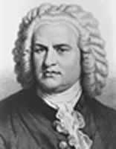
BACH

Nom: Johann Sebastian
Naixement: 21 de març de 1685 a Eisenach, Alemanya
Biografia: Queda orfe amb 10 anys i el cuida el seu germà gran.
Es casa dues vegades i en total arriba a tenir 20 fills, tot i que només en sobreviuen 10, alguns d’ells també músics.
Estudis: Estudia música i canta en un cor d’església. És director d’orquestra del duc Ernest, després pel príncep Anhalt i finalment a l’església de Leipzig.
Època: Barroc
Música: És un dels compositors més importants. Escriu molta música religiosa i també per a quasi tots els instruments de la seva època, tot i que prefereix l’orgue i el clave.
Obres: Tocata i fuga en re m., Concerts de Brandenburg, El clave ben temperat, Missa en Si menor, Passió segons St. Mateu, L’art de la fuga, Oratori de Nadal, Variacions Golberg...

